2024-2025学年八年级下册第一次月考测试卷
【数学】
姓名： 班级： 学号： .

题号 | 一 | 二 | 三 | 四 | 五 | 总分
评分

一、单选题
1．以下列长度的线段为边能组成直角三角形的是（ ）
A．6，7，8 B．7，8，9 C．√3，1，2 D．8，9，10
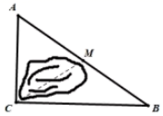
2．如图，公路AC、BC互相垂直，公路AB的中点M与点C被湖隔开，若测得AB的长为3.2km，则M，C之间的距离是（ ）

A．0.8km B．1.6km C．2.0km D．3.2km
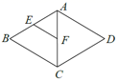
3．如图，在菱形ABCD中，E，F分别是AB，AC的中点，若EF=2，则菱形ABCD的周长为( )

A．4 B．8 C．16 D．20
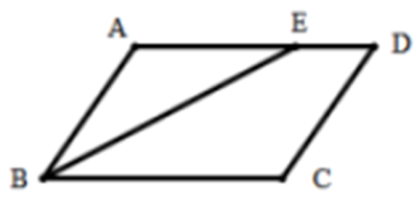
4．如图，在ABCD中，BE平分∠ABC，交AD于点E，AE=3，ED=1，则ABCD的周长为（ ）

A．10 B．12 C．14 D．16
5．用配方法解方程x²+6x+4=0时，原方程变形为（ ）
A．（x+3）²=9 B．（x+3）²=13 C．（x+3）²=5 D．（x+3）²=4
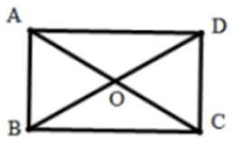
6．如图，矩形ABCD中，AB=4，对角线AC，BD交于点O，若∠AOB=60º，则矩形ABCD的面积为（ ）

A．16 B．16√3 C．8√3 D．3

二、填空题
7．一元二次方程x²＝2x的解为________．
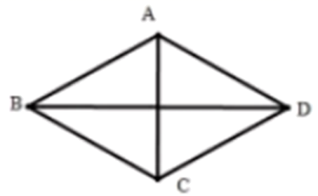
8．如图，菱形ABCD的两条对角线AC、BD相交于点O，若AC=4cm，BD=6cm，则菱形ABCD的面积是___.

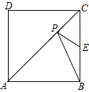
9．如图，正方形ABCD中，AB=4，点E是BC的中点，点P是对角线AC上一动点（点P与点A、C不重合），则在点P的移动过程中，△PBE周长的最小值为_______.

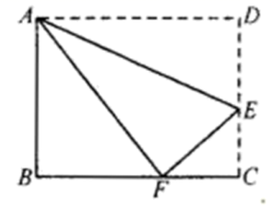
10．如图,折叠矩形ABCD一边AD，点D落在BC边的点F处，若AB=8，BC=10，则EC的长____________.

11．一个三角形的两边的长分别是3和5，要使这个三角形为直角三角形，则第三条边的长为_____．
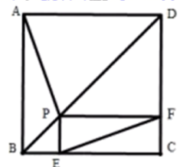
12．如图，点P是正方形ABCD的对角线BD上一点，PE⊥BC于点E，PF⊥CD于点F，连接EF.给出下列五个结论：①AP=EF；②AP⊥EF；③△APD一定是等腰三角形；④∠PFE=∠BAP；⑤PD=2EC.其中正确的结论是___________________（填序号）

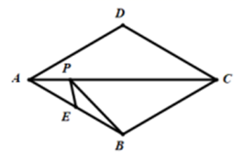
13．如图，菱形ABCD的周长为16，∠ADC=120º，E是AB的中点，P是对角线AC上的一个动点，则PE+PB的最小值是___________.

14．阅读下面材料
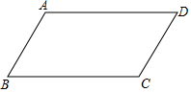
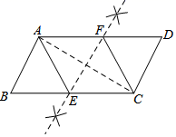
已知：如图，四边形ABCD是平行四边形；
求作：菱形AECF，使点E，F分别在BC，AD上．
小凯的作法如下：
（1）连接AC；
（2）作AC的垂直平分线EF分别交BC，AD于E，F．
（3）连接AE，CF
所以四边形AECF是菱形．
老师说：“小凯的作法正确”．
回答问题：
已知：在平行四边形ABCD中，点E、F分别在边BC、AD上____________________________．（补全已知条件）

三、解答题
15．解方程
（1）（x+2）²-36=0 （2）2x²-7x+6=0

16．已知关于x的方程x²+ax+a-2=0.
（1）当该方程的一个根为1时，求a的值及该方程的另一根；
（2）求证：不论a取何实数，该方程都有两个不相等的实数根.

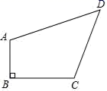
17．已知：如图，四边形ABCD中，AB⊥BC，AB＝1，BC＝2，CD＝2，AD＝3，求四边形ABCD的面积．

18．如图，在□ABCD中，AC=8，BD=12，点E，F在对角线BD上，点E从点B出发以每秒1个单位的速度向点D运动，同时点F从点D出发以相同速度向点B运动，到端点时运动停止，运动时间为t秒．
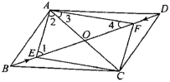

（1）求证；四边形AECF为平行四边形；
（2）求t为何值时，四边形AECF为矩形．
19．商场某种商品平均每天可销售30件，每件盈利50元. 为了尽快减少库存，商场决定采取适当的降价措施. 经调查发现，每件商品每降价1元，商场平均每天可多售出 2件．设每件商品降价x元. 据此规律，请回答：
（1）商场日销售量增加 ▲ 件，每件商品盈利 ▲ 元（用含x的代数式表示）；
（2）在上述条件不变、销售正常情况下，每件商品降价多少元时，商场日盈利可达到2100元？

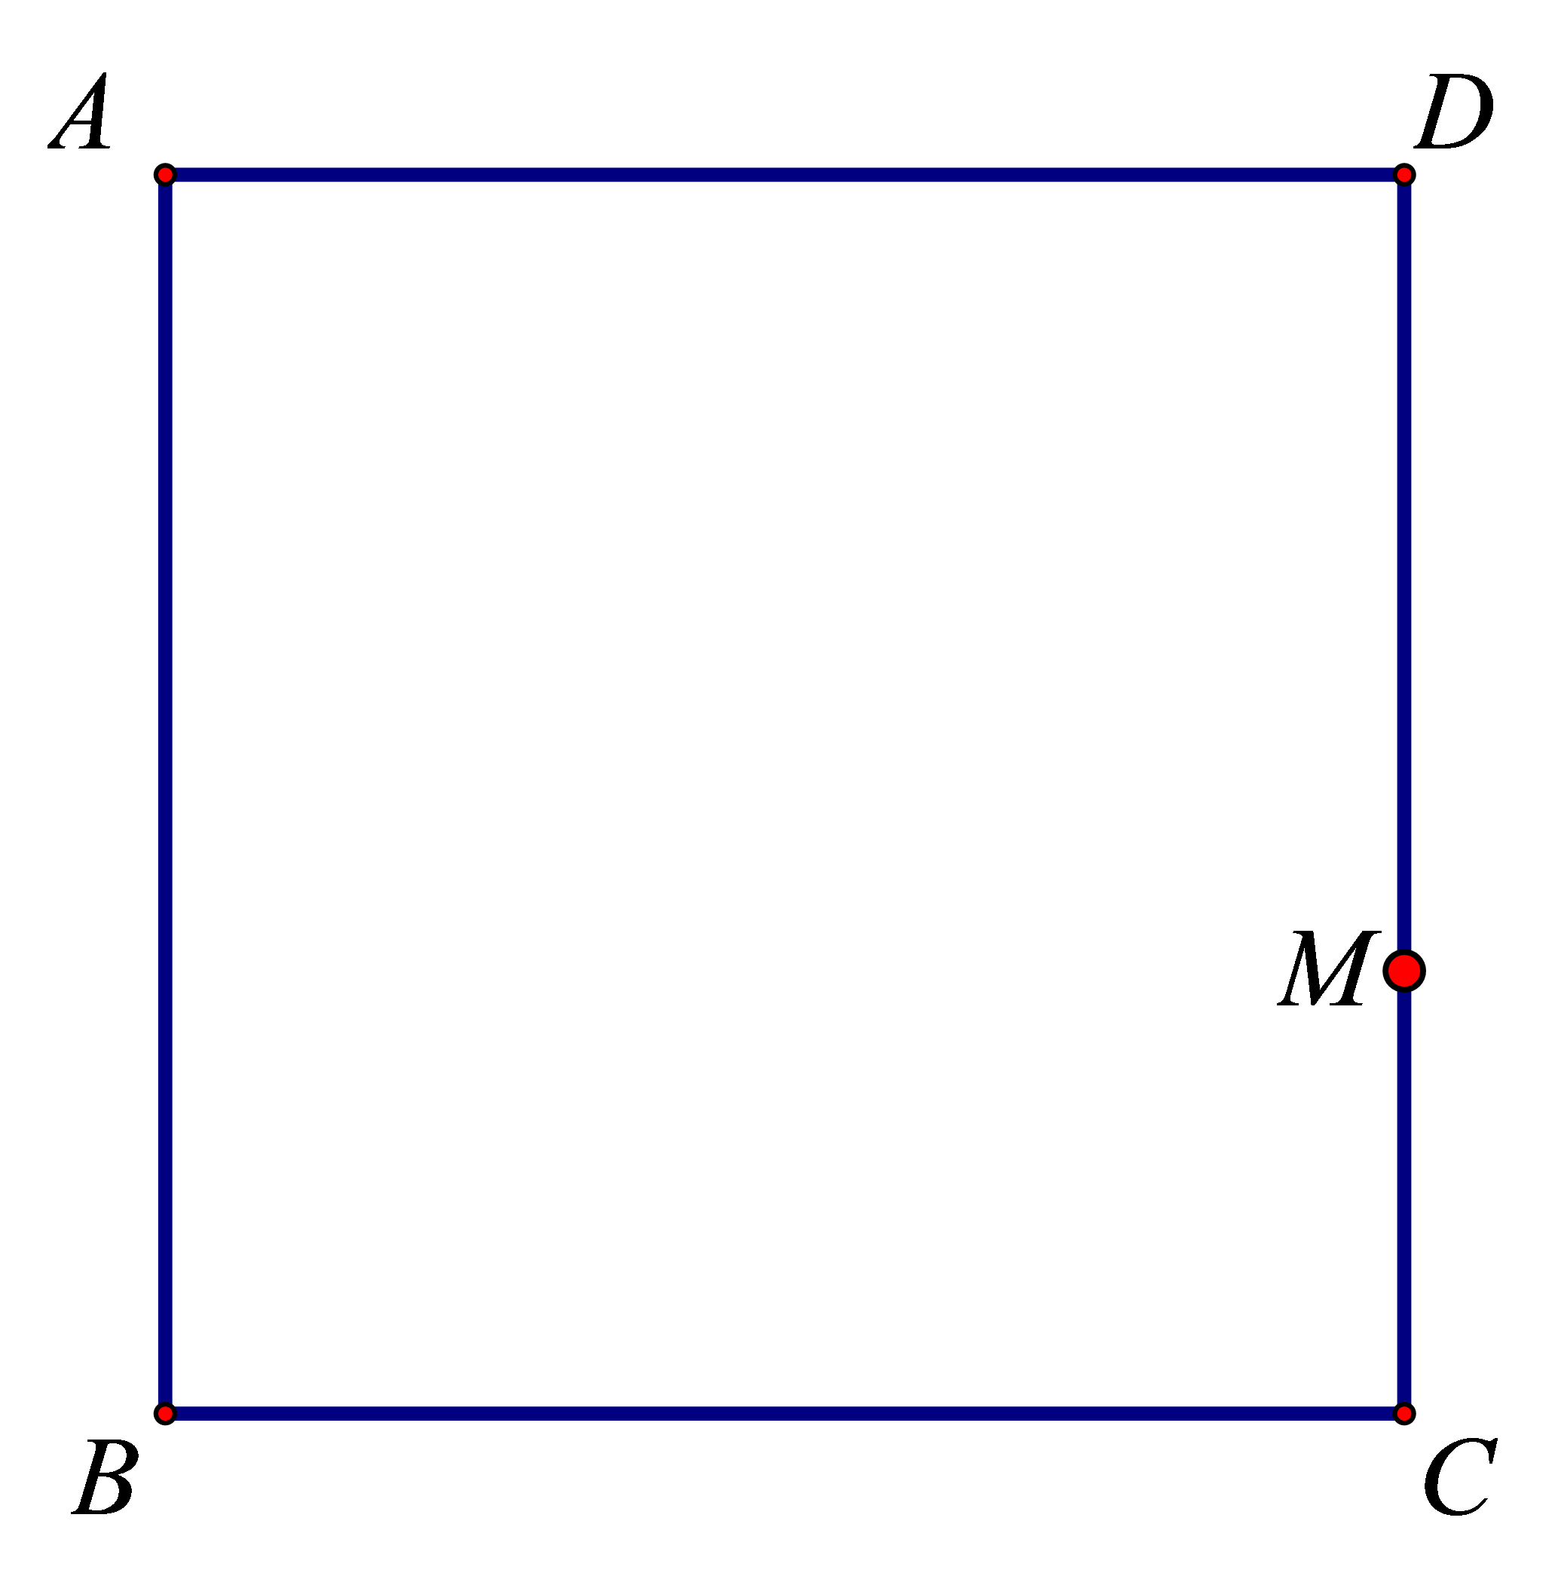
20．如图，在正方形ABCD中，点M在CD边上，点N在正方形ABCD外部，且满足∠CMN＝90°，CM＝MN．连接AN，CN，取AN的中点E，连接BE，AC，交于F点．

（1） ①依题意补全图形；

②求证：BE⊥AC．

（2）请探究线段BE，AD，CN所满足的等量关系，并证明你的结论．

（3）设AB＝1，若点M沿着线段CD从点C运动到点D，则在该运动过程中，线段EN所扫过的面积为______________（直接写出答案）．

参考答案
1．C 2．B 3．C 4．C 5．C 6．B
7．x₁＝0，x₂＝2 8．12 9．2+2 10．3
11．4或 12．①②④ 13．2 14．EF垂直平分AC
15．（1）x₁=4，x₂=-8；（2）x₁=，x₂=2；
【详解】
解：（1）（x+2）²-36=0
（x+2）²=36
x+2=±6
解得x₁=4，x₂=-8；
（2）因式分解得，（2x-3）（x-2）=0，
解得，x₁=，x₂=2；
16．（1），；
（2）要证方程都有两个不相等的实数根，只要证明根的判别式大于0即可.
试题解析：（1）设方程的另一根为x₁，
∵该方程的一个根为1，∴.解得.
∴a的值为，该方程的另一根为.
（2）∵，
∴不论a取何实数，该方程都有两个不相等的实数根.
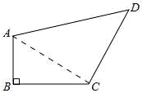
17．解：连接AC．
∵∠ABC＝90°，AB＝1，BC＝2，
∴AC＝，
在△ACD中，AC²+CD²＝5+4＝9＝AD²，
∴△ACD是直角三角形，
∴S_{四边形ABCD}＝AB•BC+AC•CD，
＝×1×2+××2，
＝1+．
故四边形ABCD的面积为1+．
18．【详解】（1）在中，
∵，
∴．
由题意知，．
在与中，，
∴，
∴，
同理可得,
∴，
∴四边形为平行四边形．
（2）当或时，四边形为矩形．理由如下：
由平行四边形的性质知，要使是直角，
只需，
则．
∵，
∴，
∴，
即．
此时或．
19．（1） 2x 50－x
（2）每件商品降价20元，商场日盈利可达2100元.
【详解】（1） 2x 50－x．
(2)解：由题意，得(30＋2x)(50－x)＝2 100
解之得x₁＝15，x₂＝20.
∵该商场为尽快减少库存，降价越多越吸引顾客．
∴x＝20.
答：每件商品降价20元，商场日盈利可达2 100元．
20．（1）①补图见解析；②证明见解析；（2）2BE＝AD＋CN，证明见解析；（3）.
详解：（1）①依题意补全图形，如图1所示．
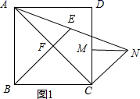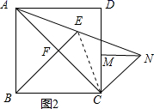
②证明：连接CE，如图2所示．
∵四边形ABCD是正方形，
∴∠BCD=90°，AB=BC，
∴∠ACB=∠ACD=∠BCD=45°，
∵∠CMN=90°，CM=MN，
∴∠MCN=45°，
∴∠ACN=∠ACD+∠MCN=90°．
∵在Rt△ACN中，点E是AN中点，
∴AE=CE=AN．
∵AE=CE，AB=CB，
∴点B，E在AC的垂直平分线上，
∴BE垂直平分AC，
∴BE⊥AC．
（2）BE=AD+CN．
证明：∵AB=BC，∠ABE=∠CBE，
∴AF=FC．
∵点E是AN中点，
∴AE=EN，
∴FE是△ACN的中位线．
∴FE=CN．
∵BE⊥AC，
∴∠BFC=90°，
∴∠FBC+∠FCB=90°．
∵∠FCB=45°，
∴∠FBC=45°，
∴∠FCB=∠FBC，
∴BF=CF．
在Rt△BCF中，BF²+CF²=BC²，
∴BF=BC．
∵四边形ABCD是正方形，
∴BC=AD，
∴BF=AD．
∵BE=BF+FE，
∴BE=AD+CN．
（3）在点M沿着线段CD从点C运动到点D的过程中，线段EN所扫过的图形为四边形DFCN．
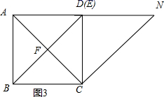
∵∠BDC=45°，∠DCN=45°，
∴BD∥CN，
∴四边形DFCN为梯形．
∵AB=1，
∴CF=DF=BD=，CN=CD=，
∴S_{梯形DFCN}=（DF+CN）•CF=（+）×=．

